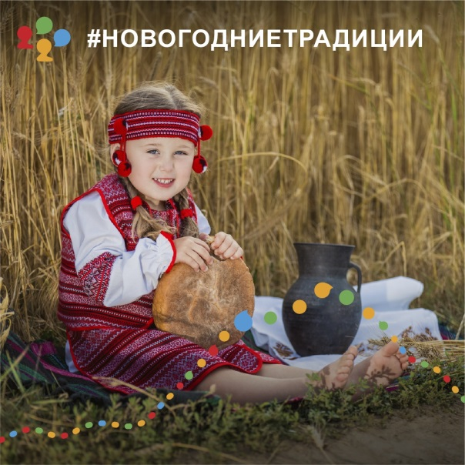
ВСЕРОССИЙСКАЯ ПЕРЕПИСЬ НАСЕЛЕНИЯ
Чувашский новый год, Сурхури, длится целую неделю — от Рождества до Крещения.
Традиций связанных с Сурхури несколько: в городах и деревнях устраивают новогодние гадания, песни, танцы, игры. Важной частью Сурхури также считается проведение обрядов для получения хорошего урожая и приплода скота в новом году.
Большая часть из 1,4 млн российских чувашей, около 57%, по данным переписи населения 2010 года, живут непосредственно в Чувашии. На втором и третьем местах — Татарстан и Башкирия. Но по чувашским традициям будут праздновать Новый год и на Дальнем Востоке: тысячи чувашей живут в Приморье и Хабаровском крае.
Буряты празднуют Новый год дважды: 1 января и в новый год по лунно-солнечному календарю, который называется Сагаалган. В 2021 году он выпадает на 12 февраля. Новогоднее торжество символизирует успешно проведенную зиму, скорый приход весны и наступление изобилия молочных продуктов.
В последний вечер перед Сагаалганом буряты по традиции плотно закрывают дверь, оставляя в прошлом все проблемы и невзгоды. А новый год начинается с чистыми помыслами и совестью. Обычно Сагаалган проводят в узком домашнем кругу, а младшие обязательно делают подарки старшим.
Лучше всего встречать Сагаалган в Бурятии, но буряты живут не только там. Например, 17 бурятов по данным переписи 2010 года жили в Дагестане, а два бурята — в Ингушетии.
У вепсов — финно-угорского народа, который раньше официально именовали чудью — новогодние праздники называются сюндума и длятся несколько дней. По традиции — от Рождества до Крещения. Существует много примет, суть которых в том, что события этого дня проецируются на весь год. Например, есть примета: если в дом первым войдет пожилой мужчина, да еще и с бородой, это сулит достаток семье.
Праздничный стол должен ломиться от еды, обязательным блюдом являются жареные — «пряженые» пироги, начиненные толокном или сахаром. Даже хлеб в новогодние дни становится волшебным: первый откушенный за праздничным столом кусочек можно положить под подушку и потом разгадывать сны.
Больше всего вепсов живет в Карелии, а также в Ленинградской и Вологодской областях. Не удивительно, что вепсы — одна из немногих этнических групп, которая в Санкт-Петербурге представлена лучше, чем в Москве.
В Калмыкии аналогом Нового года можно считать праздник Зул, который отмечается 25-го числа десятого лунного месяца, в 2020 году он выпал на 14 декабря. В старые времена в калмыцких семьях не отмечали дни рождения — зато был общий для всех праздник Зул, именно в этот день все калмыки прибавляли к своему возрасту один год.
Зул — семейный праздник. По традиции в этот день во всех калмыцких домах зажигают ритуальные лампадки, пекут ароматные борцоки (выпечку в форме колец) и варят ароматную джомбу, калмыцкий чай.
Между прочим, калмыки живут далеко не только в Калмыкии и соседних регионах. Перепись 2010 года показала, что много калмыков есть в Москве и Санкт-Петербурге, а 164 калмыка были переписаны на Чукотке.
Традиционный черкесский (или адыгский) Новый год празднуется в день весеннего равноденствия, 21 марта. К началу XXI века праздник был практически забыт, но в Адыгее его возродили, с 2009 года он считается в республике официальным праздником.
В Майкопе проходят гуляния, танцы и театрализованные представления. Всех собравшихся угощают горячим чаем и традиционным адыгским угощением — щэлям, круглой пышкой.
Черкесами называют как этническую группу, значительная часть представителей которой живет в Карачаево-Черкесии, так и группу народов, объединяющую как собственно черкесов, так и адыгов и кабардинцев. В широком смысле больше всего черкесов живет в Кабардино-Балкарии, Адыгее, Карачаево-Черкесии, а также в Ставрополье, Кубани и Москве.
Поморы справляют новый год 14 сентября. История этой даты очень сложная: в допетровские времена во всей России новый год отмечали 1 сентября и именно по указу царя-реформатора праздник по европейскому образцу сместился на 1 января. Поморы, однако, нововведения не признали, ведь именно в сентябре прекращались полевые работы, а рыбаки возвращались из дальних походов. А 14 сентября — это просто первое число по старому стилю.
Главная традиция поморского нового года — зажжение плавучего маяка в Северной Двине. Существует и особая примета: в Новый год весь день в избах двери держали открытыми, чтобы в них вошло новое счастье, а у входа в дом клали на порог старый веник, который символизирует уходящий год.
Больше всего поморов живет в регионах севера Европейской части России — Архангельской и Мурманской областях, Карелии и Коми. Перепись 2010 года, показала, что довольно большая группа поморов есть в Бурятии: там себя так назвали 58 человек.
Чукчи, живущие на самом северо-востоке страны, отмечают новый год раньше всех в стране: в самую длинную ночь в году, с 21 на 22 декабря. Чукчей можно понять: именно в этот момент полярная ночь начинает постепенно отступать, предвещая наступление долгожданной весны.
Чукчи называют праздник по имени ритуального созвездия — Пэгытти, самая яркая звезда которого — Альтаир. В эту ночь принято разжигать костер с помощью священной «огнивной» доски, которая передается из поколения в поколение по мужской линии. Вокруг костра устраивают пляски, все наряжаются в праздничную одежду, а хорошие мысли в этот день — признак того, что Новый год принесет удачу.
Чукчи живут и за пределами Чукотского автономного округа. Как в соседних регионах, в Магаданской области, Камчатском крае и Якутии, так и в самых, казалось бы, далеких. Например, перепись населения 2010 года показала, что 20 чукчей жили в Краснодарском крае, а один — в Калининградской области.
#перепись #ВПН2020 #переписьнаселения #перепись2021 #перепись2020

